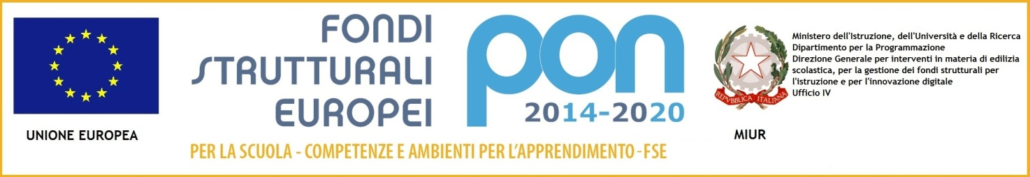

**Allegato A) istanza di partecipazione Corsista**

**Al Dirigente Scolastico**

**I.I.S.S. “Laporta/Falcone – Borsellino”**

**DOMANDA DI PARTECIPAZIONE PER LA SELEZIONE DI CORSISTI**

Fondi Strutturali Europei – Programma Operativo Nazionale “Per la scuola, competenze e ambienti per l’apprendimento” 2014-2020. Avviso pubblico 2165 del 24/02/2017 “**Percorsi per adulti e giovani adulti**”. Asse I – Istruzione – Fondo Sociale Europeo (FSE). Obiettivo specifico 10.3 Sottoazione 10.3.1A: Percorsi per adulte/adulti presso le istituzioni scolastiche secondarie di secondo grado che hanno sedi di percorsi di secondo livello per l’istruzione degli adulti comprese le sedi carcerarie.

Autorizzazione prot. **AOODGEFID/37800 del 05/012/2017** – **Codice “10.3.1A-FSEPON-PU-2017-64”**

**– Titolo “Ritorniamo a vivere” –** CUP: **F27I17000030007.**

**Il/La sottoscritto/a ______________________________________________________________________**

**Nato/a il _____________ a ______________________________________________________Prov. _____**

**Classe _______ Sez. _______ Indirizzo ______________________________________________________**

**Istituto/CPIA __________________________________________________________________________**

**chiede l’iscrizione** nel/nei seguente/i Modulo/i:

(Indicare preferenze dalla 1a alla 3a)

* Modulo **GET READY FOR ENGLISH**
* Modulo **RITORNIAMO A VIVERE**
* Modulo **MOTIVATING DIGITAL SKILLS**

DATA ___________________ FIRMA _________________________